15.11.2021г. Учебная группа 4ТМ

Преподаватель Кучеренко Наталья Михайловна
ОГСЭ. 04 Физическая культура
Раздел 3. Гимнастика
Тема 3.1. Специальная физическая подготовка.

Практическое занятие №1
Цели занятия:
- образовательная: обучить технике строевых упражнений, технике упражнений в паре с партнером, технику упражнений для развития гибкости, упражнений в висах и упорах.
- развивающая: развитие физических качеств.
- воспитательная: воспитывать у студентов чувство эстетического восприятия грации, красоты движений, организованности, слаженности действий, культуры поведения.
Задачи занятия: отработать технику строевых упражнений, технику упражнений в паре с партнером, технику упражнений для развития гибкости. Ознакомить с упражнениями в висах и упорах.
Мотивация: полученные знания и умения необходимы для дальнейшего изучения учебной дисциплины, выполнения практических заданий, которые являются базовыми для изучения других разделов программы.
Литература основная:
1. Гимнастика и методика ее преподавания: Учеб. для ин-тов физ. культуры / Под общ. ред. Проф.В.М. Смолевского. – Москва: «Физкультура и спорт» – 334 с.
2. Кузнецов В.А. Технология обучения строевым и общеразвивающим упражнениям: - Уч.-метод. пособие / В.А.Кузнецов, Д.И.Воронин. – Нижний Новгород: СГУТиКД - 29с.
3. Чешихина В.В. Физическая культура и здоровый образ жизни студенческой молодежи. Учебное пособие для студентов ВУЗов. – М.: «Союз» - 266с.
Дополнительная:
3. Дмитриев С.В. Социокультурная теория двигательных действий человека: Спорт, исскуство, дидактика. – Новгоргод: Изд-во НГПУ, 2011. – 359с.
4. Чичкин В.Т. Организационно-методическое обеспечение физического воспитания учащихся в общеобразовательном учереждении: методическое пособие / В.Т. Чичикин.- Н.Новгород: Нижегородский институт развития образования.- 2010. – 311с.

1. Строевые упражнения.
Строевые упражнения – совместные или одиночные действия занимающихся в том или ином строю. Классифицируют строевые упражнения на следующие четыре группы:
• строевые приемы;
• построения и перестроения; • передвижения;
• размыкание и смыкание.
Для использования строевых упражнений необходимо руководствоваться основными понятиями строя. Строй и его структурные элементы Строй — установленное размещение занимающихся для совместных действий. Фланг — правая и левая оконечности строя. Фронт — сторона строя, к которой учащиеся обращены лицом, а противоположная сторона называется тылом. Шеренга — строй, в котором занимающиеся размещены один возле другого на одной линии. Интервал — расстояние между занимающимися в шеренге. Сомкнутый строй — расположение занимающихся в шеренге один от другого на расстоянии равном ширине ладони между локтями.
Разомкнутый строй – расположение занимающихся в шеренге на расстоянии одного шага один от другого. Колонна – строй, в котором занимающиеся расположены в затылок друг другу. Дистанция – расстояние между занимающимися в колонне. Направляющий – занимающийся, идущий в колонне первым. Замыкающий – занимающийся, идущий в колонне последним
Строевые приемы
1. «СТАНОВИСЬ!» По этой команде занимающиеся становятся в строй и принимают строевую (основную) стойку. Основная стойка – стоя прямо пятки вместе, носки врозь на ширину ступни, ноги в коленях выпрямлены, плечи развёрнуты, живот подобран, туловище несколько подаётся вперёд, руки опущены так, что кисти, обращены ладонями внутрь, находятся сбоку и посредине бедра, а пальцы полусогнуты и касаются бедра; голова держится прямо.
2. «СМИРНО!» По этой команде принимается строевая стойка, соответствующая основной стойке.
3. «РАВНЯЙСЬ!» По этой команде все занимающиеся, кроме правофлангового, поворачивают голову направо (подбородок приподнят) и выравниваются так, чтобы каждый школьник видел грудь четвертого человека, считая себя первым.
4. «Налево – РАВНЯЙСЬ!» По этой команде всем, кроме левофлангового повернуть голову налево.
5. «На середину – РАВНЯЙСЬ!»
6. «ОТСТАВИТЬ!» По этой команде принимается предшествующее ей положение. По этой команде принимается предшествующее ей положение.
7. «ВОЛЬНО!» По этой команде занимающийся, не сходя с места, ослабевает одну ногу в колене и встает свободно.
8. «Правой (левой) - ВОЛЬНО!» Занимающийся отставляет правую (левую) ногу на шаг в сторону, распределяет тяжесть тела на обеих ногах и кладет руки за спину (применяется в разомкнутом строю).
9. «РАЗОЙДИСЬ!» Занимающиеся действуют произвольно.
10. Расчет. «По порядку – РАССЧИТАЙСЬ!», «На первый, второй – РАСЧИТАЙСЬ!», «По три (четыре, пять и т.д.) – РАССЧИТАЙСЬ!» Расчет начинается с правого фланга. При расчете следует сохранять строевую стойку, быстрым поворотом головы в сторону расчета (к стоящему слева от него), занимающийся называет свой номер и принимает исходное положение. Номер должен называться громко, четко и отрывисто. 11. Повороты на месте «Напра–ВО!», «Нале–ВО!», «Кру–ГОМ!», «Пол-оборота нале–ВО!». Поворот направо выполняется на правой пятке и левом носке, сохраняя положение корпуса и не сгибая ног в коленях, переносят тяжесть тела на правую ногу и кратчайшим путем приставляют левую ногу к правой, принимают положение строевой стойки. Поворот налево выполняется так же, только в левую сторону. Поворот кругом выполняется на 180 градусов через левое плечо на пятке левой ноги и носке правой ноги.
Строевой шаг — шаг, при котором ногу надо выносить на высоту 15 – 20 см от пола (подошву держать горизонтально и ставить ее твердо на всю ступню); движения руками выполняются вперед (сгибать в локтях так, чтобы кисти поднимались на ширину ладони выше пояса и на расстоянии ширины ладони от тела) и назад (руки прямые отводятся до отказа в плечевом суставе), пальцы слегка сжаты в кулаки. Команда «Строевым шагом – МАРШ!».
2. Походный (обычный) шаг отличается от строевого свободой движений. 2.1. Команда: «Шагом – МАРШ!» подается для всякого движения шагом с места.
2.2. Команда «Обычным шагом (бегом) – МАРШ!» применяется при переходе с других видов ходьбы, бега и при окончании упражнений в движении. Исполнительная команда подается под левую ногу.
3. Движение на месте выполняется по команде: А) «На месте шагом (бегом) – МАРШ!»; Б) «Направляющий, на месте!». Подаётся тогда, когда передвигающуюся группу надо сомкнуть на дистанцию в один шаг, так как при выполнении упражнений в движении дистанция, как правило, больше.
4. Переход с движения на месте к передвижению. Команды:
4.1. «ПРЯМО!» (подается под левую ногу). Выполняется шаг правой ногой на месте и с левой ноги начинается движение вперед.
4.2. «Два (три, четыре и т.д.) шага вперед (назад, вправо, влево) – МАРШ!». 5. Прекращение движения по команде «Группа – СТОЙ!» подается под левую ногу (выполняется шаг правой и приставляется левая нога).
Для управления движением строя на занятиях применяют ряд других команд:
• движение в обход (движение вдоль границ зала), команда: «Налево (направо) в обход шагом – МАРШ!». Если команда подаётся во время передвижения, то исполнительная команда «МАРШ!» должна быть подана у угла зала или площадки.
• движение противоходом;
• движение «змейкой»; • движение по диагонали;
• -движение по кругу; • «зигзаг»;
• «фигурная маршировка».
6. Повороты на месте и в движении.
7. Размыкания и смыкания Размыкания — способы увеличения интервала или дистанции строя. Смыкания — приёмы уплотнения разомкнутого строя. Команда: «Направо (налево) от середины на столько-то шагов разом-КНИСЬ!». Если количество шагов не указывается, то размыкание производится на один шаг. Все, за исключением занимающегося, от которого производится размыкание, выполняют поворот направо (налево) и, продвинувшись настолько, чтобы расстояние между ним и стоящим рядом составило указанное количество шагов, поворачиваются лицом к фронту. После подачи команды преподаватель считает по два до тех пор, пока все не займут своего места в строю. Для смыкания подается команда: «Налево (направо, к середине) сом-КНИСЬ!» Все действия выполняются в обратном порядке. Это же размыкание и смыкание можно выполнять бегом. При подаче команды добавляется слово «бегом». Размыкание приставными шагами. Производится по фронту. Команда: «От середины (вправо, влево) на два (три и т.д.) шага приставными шагами разом-КНИСЬ!». После подачи команды преподаватель начинает счет по два до тех пор, пока размыкание не закончится. Начинают размыкание крайние (крайняя) колоны, затем последовательно, через каждые два счета, вступают остальные. Для смыкания подается команда: «К середине (вправо, влево) приставными шагами сом-КНИСЬ!». Смыкание всей колонны начинают одновременно. Преподаватель ведет счет по два до окончания смыкания

2.Комплекс упражнений для развития гибкости и подвижности суставов (СТРЕТЧИНГ)

«Замок»
И.п – сидя на полу , ноги вытянуты вперед:
А) хват за головой правой рукой за левый локоть, потянуть вправо, фиксируя позу, поменять руки;
Б) за спиной хват кистями, правая рука сверху, фиксация, затем поменять положение рук.
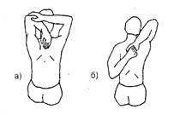

«Карандаш между лопатками»
И.п – стоя, ноги врозь, кисти в замке – снизу.
Руки оттянуть назад, лопатки свести, фиксация позы

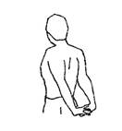
«Взгляд на пятку»
И.п. – лежа на животе, носки вытянуты:
А) прогнуться, не отрывая от пола низ живота;
Б)медленно повернуть голову направо, отводя назад правое плечо, взгляд на левую пятку, фиксация 30с. В другую сторону.
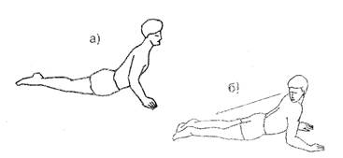
«Кошка под забором»
И.п. – упор на коленях, кисти впереди плеч:
А) подать таз назад, опустить плечи, руки прямые впереди на полу;
Б) подать плечи вперед – вверх, прогнуться, 10-15 повторов , фиксация позы

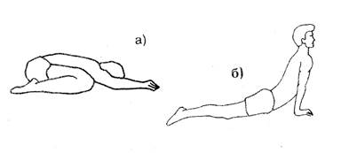

«Выкрут»
И.п. - сидя на полу, ноги вытянуты вперед, упор сзади.
Продвинуть прямые руки назад как можно дальше, фиксация позы, медленно вернуться в и.п.,
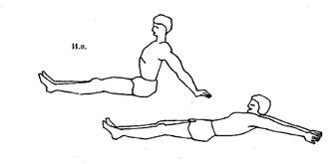

«Качалка»
И.п.- лежа на животе, ноги вместе, руки вдоль туловища
А) на выдохе согнуть ноги в коленных суставах, взяться за стопы, грудь от пола не отрывать, фиксация позы;
Б) прогнуться, хват за нижнюю часть голени, фиксация позы, покачиваясь на нижней части живота.

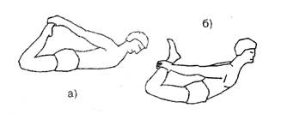
«Верблюд»
И.п. – стоя, ноги врозь:
А) наклон вперед, руки свободно вниз, фиксация позы;
Б) пальцами коснуться носков стоп, фиксация позы;
В) ладони на полу, фиксация позы
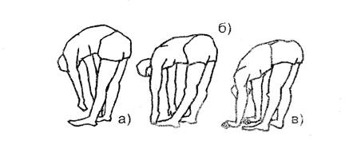
«Кувырок»
И.п. – лежа на спине , руки в замке под коленями:
А) согнуться, прижав руками колени прямых ног к груди, не поднимая таза, фиксация позы;
Б) коснуться носками пола за головой, фиксация позы.
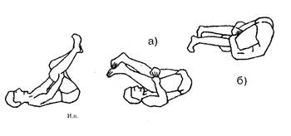

«Складка»
И.п.- лежа на спине, ноги вытянуты
А) поднять ноги вверх, ,руки вытянуты вверх, опустить ноги за голову, стараясь коснуться носками пола, фиксация позы;
Б) ноги врозь, хват руками изнутри под коленями, фиксация позы.
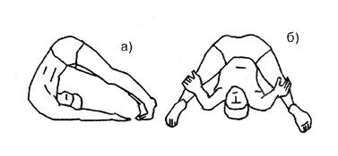
«Перочинный ножик»
И.п. – сидя на полу, ноги выпрямлены вперед – вместе
А) на выдохе нагнуться и взяться обеими руками за ступни, фиксация позы;
Б) не сгибая коленей, взять носки «на себя», голова поднята, спина прямая, фиксация позы;
В) пятку левой ноги подтянуть к животу, колено на полу, двумя руками обхватить носок правой ноги в наклоне вперед, фиксация позы, поменять позиции ног:
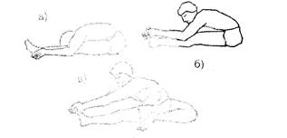

«Печать»
И.п. - лежа на спине, руки в стороны:
А) не отрывая лопаток, закинуть правую ногу за левую, фиксация позы;
Б) то же левой ногой
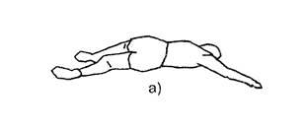
«Обратная связь»
И.п. – сидя на полу, ноги вытянуты вперед:
А) согнуть левую ногу, захватом ее за нижнюю часть голени, положить тыльной частью стопы сверху на правое бедро, подтянуть её к животу, фиксация позы, поменять позиции ног
Б) перенести левую ступню через правое бедро, подошва на полу, поворот туловища влево, фиксация позы, поменять позиции ног
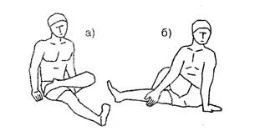
«Лотос»
И.п.- сидя на полу, ноги вытянуты вперед:
А) согнуть в коленных суставах и соединить стопы, с помощью рук, надавливая предплечьями на голени, опустить колени на пол, на выдохе нагнуться, стараясь коснуться лбом пола, фиксация позы;
Б) подтянуть пятку левой ноги к животу, касаясь стопой правого бедра, правую стопу поверх левой голени прижать к левому бедру, фиксация позы, поменять позиции ног
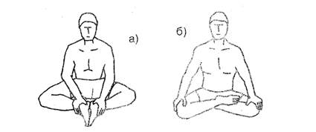

«Кузнечик»
И.п. – стоя на коленях, ступни в стороны:
А) сесть на пол между пятками, опора на внутренние поверхность голеней и ступней, руки сверху на колени, фиксация позы;
Б) держась за голени, опуститься назад спиной на пол, фиксация позы
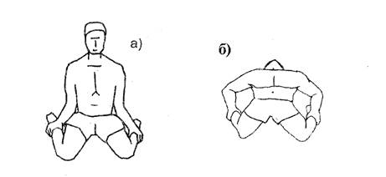
«Штопор»
И.п. – сидя на полу, ноги выпрямлены вперед:
А) согнуть левую ногу в колене, внутренняя сторона бедра и голени на полу, лечь на спину, захватив левой кистью левую лодыжку, фиксация позы, поменять позиции ног
Б) максимально согнутая в коленном суставе левая нога под прямым углом к правой, развернув корпус влево, взяться двумя руками за ступню левой ноги, фиксация позы, смена позиции;
В) взяться левой рукой за носок правой ноги, правая рука впереди правой стопы, фиксация позы, смена позиций ног:
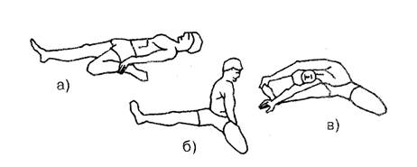
«Аршин»
И.п. - сидя на полу, прямые ноги максимально разведены:
А) на выдохе наклониться вперед и захватить руками стопы, фиксация позы
Б) постараться лечь грудью на пол, фиксация позы
В) немного свести ноги, обхватить кистями рук голени, стремиться лечь грудью на пол, фиксация позы
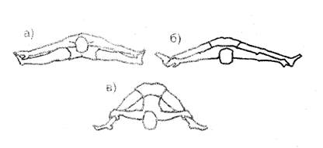

«Пистолет»
И.п. – лежа на спине, руки вдоль туловища:
А) колено левой ноги подтянуть к груди, усиливая сгибание руками, правая нога вытянута, фиксация позы;
Б) поменять ногу.

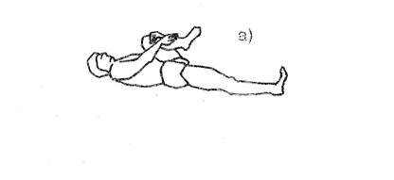

«Автомат»
И.п. – сидя на полу, ноги расставлены под углом:
А) согнуть левую ногу, держась левой рукой за голень, а правой – за пятку снаружи с усилием к себе, фиксация позы;
Б) завести колено в подмышечную впадину с опорой правой кистью о пол, прижать стопу к груди левой рукой, фиксация позы;
В) то же другой ногой
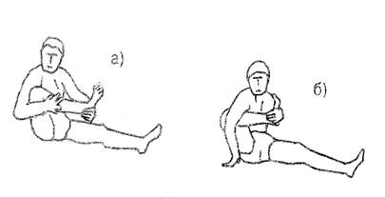
«Лук»
И.п. - лежа на левом боку, рука согнута под головой.
А) хватом правой кистью за правый голеностоп подтянуть пятку к ягодице, зафиксировать позу,
Б) рука вытянута вперед, ногу оттянуть назад-вверх, зафиксировать позу,
В) в другую сторону
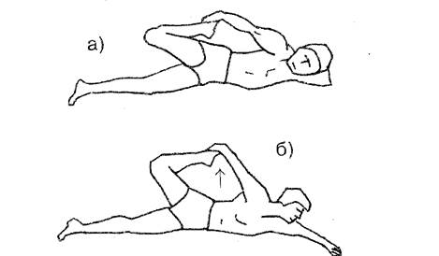

3. Выполнить упражнения в паре с партнером.
https://www.youtube.com/watch?v=81AGxVnZ3Io

Домашнее задание:

1. Составить комплекс обще развивающих упражнений с предметами (из 14 упражнений).

2. Написать технику прямого нападающего удара с места.
Выполненное домашнее задание сфотографировать (или набрать) и прислать на электронный адрес преподавателя oktyabr70n@mail.ru до 22.11.2021г.

